Cuivre ou Fer ?
Les fils électriques qui transportent l’énergie électrique en extérieur sont majoritairement en cuivre. Pourquoi ne sont-ils pas en fer alors que le prix du fer est 30 fois plus faible que celui du cuivre ?
- Conduction électrique de ces deux métaux.
Dans un laboratoire, on dispose d’un générateur de courant continu, d’un interrupteur, d’une lampe, d’un multimètre utilisé en fonction ampèremètre.
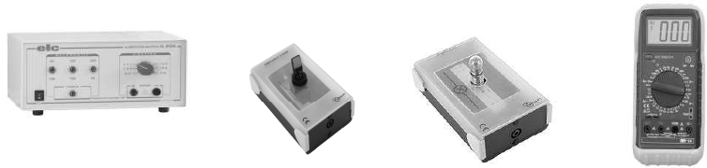
On dispose également d’une bobine de fil de cuivre et d’une autre bobine de fil de fer. Les deux fils ont le même diamètre et la même longueur.

Fil de cuivre |  |  | Fil de fer
 | Symbole  électrique |  | 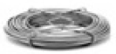 | Symbole  électrique

  - Représenter dans le cadre ci-dessous le schéma du circuit électrique série comportant le générateur, l’interrupteur fermé, la lampe, l’ampèremètre et le fil de cuivre.

  - Le circuit est maintenant réalisé :
- Pour le circuit comportant le fil de cuivre, l’ampèremètre indique : 70 mA
- Pour le circuit comportant le fil de fer, l’ampèremètre indique : 12 mA
Indiquer, en justifiant la réponse, quel est le métal (cuivre ou fer) qui est le meilleur conducteur électrique.

  - Indiquer l’observation (autre que la lecture de l’ampèremètre) qui confirme la réponse précédente.

  - Calculer la puissance électrique P délivrée par le générateur lorsque celui-ci fournit un courant d’intensité I = 70 mA sous une tension U = 12 V.

- Action de l’air sur les deux métaux.
Le fer réagit avec le dioxygène pour former de la rouille qui constitue une couche poreuse. Cette dernière laisse passer l’air et la corrosion peut se poursuivre.
Le cuivre se corrode au contact de l’air. Il se couvre d’une couche verdâtre qui est imperméable et isole le cuivre de l’air.
Donner le nom et la formule chimique de la molécule responsable de la corrosion du fer.

- Comportement des deux métaux en milieu acide.
En extérieur les fils peuvent être en contact avec de l’eau de pluie qui est généralement acide. Afin d’étudier le comportement de chaque fil, on réalise deux expériences en laboratoire :
Expérience n°1 :
Du cuivre est mis en présence d’acide chlorhydrique. On n’observe pas de transformation.
Expérience n° 2.
Du fer est introduit dans un tube à essais contenant de l’acide chlorhydrique.
On observe un dégagement gazeux. Le gaz récupéré explose en présence d’une flamme.
L’ajout d’une solution de soude concentrée dans le tube fait apparaître un précipité vert caractéristique des ions fer (II). On précise que la soude apporte des ions HO⁻.
L’équation de la réaction chimique entre le fer et l’acide chlorhydrique est :
Fe + 2H⁺ | → | Fe²⁺ + H₂
3.1 Préciser quels sont les réactifs et les produits de cette réaction.
Produits :
Réactifs :
3.2 Préciser quel est l’ion responsable de l’acidité de l’acide chlorhydrique.
3.3 Compléter l'équation suivante qui traduit la réaction entre l'acide chlorhydrique et la soude
HO⁻ + H⁺ | → | ?

3.4 Cocher la bonne réponse : après l’ajout de soude dans une solution acide, le pH de la solution
diminue augmente ne varie pas

- Conclusion
À partir de toutes les informations précédentes, donner trois arguments montrant l’intérêt d’utiliser le cuivre plutôt que le fer pour réaliser des fils électriques utilisés en extérieur.

